P.V. de Combinatie
Niergnies jong, 9 juli 2016
In concours 338 duiven
Winnaar: Combinatie Huige-Schotanus
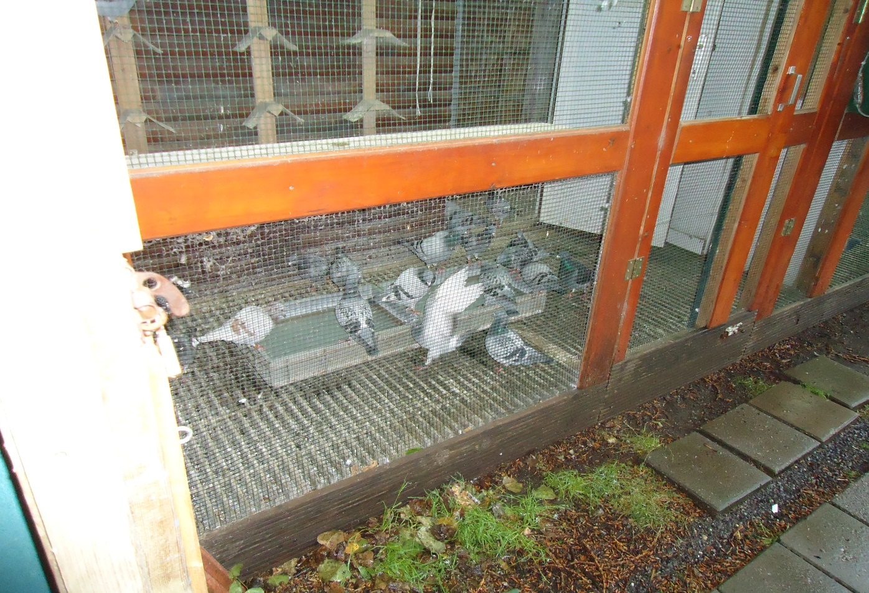
Woensdagmorgen iets voor 07.00 uur. De wekelijkse badbeurt. Na een paar pogingen de winnares te vinden gaf Nicky het op. ‘Ach, het is maar een duif. Hier zit ze ergens tussen. Schiet maar een plaatje, dan heb je ze er altijd op’ was de laconieke reactie.

Daar gaan we weer! Even naar de hokken van Willy en Nicky, met de nadruk op even.
We gunnen iedereen het succes van de overwinning maar het is toch wel érg gemakkelijk, even een fotootje maken bij Huige-Schotanus. Lekker dichtbij, voor mijn gevoel herleeft dan de oude tijd, we rijden (of lopen) immers dezelfde route richting het oude lokaal aan de Dampoortweg! En dat was jarenlang een pure luxe voor de schrijver van dit stukje, altijd een “thuiswedstrijd”, je was nooit met de auto of je had hem al snel weer thuisgebracht om op de fiets razendsnel terug te keren. Veilig in alle opzichten, althans, dat gold voor de meesten. Je moest wél vlak langs de watergang, de diepe “dulve”, waar bij een lange periode van droog weer nog altijd een deel van de sloffen van Jan Roest boven water uitsteken! Stille getuigen van een pracht periode.
Kortom.., tenminste dat proberen we om de inleidende alinea niet tot hoofdverhaal te maken, maar oh wat is dat moeilijk.. Tal van herinneringen komen bovendrijven, allemaal bijna te mooi om waar te zijn. Jan en Ko Sturm, Jaap Jonckheer, Kees Brand… Boek(en) over te schrijven! In onze huidige tijd van stortregens wil ik u één anekdote niet onthouden en dan gaan we over tot de orde van de dag.
We hadden twintig - of is het nog veel langer? - jaar geleden ook weleens van die enorme hoosbuien, alleen minder dan nu zo lijkt het. Op een avond in juni was het toen ook raak. Een forse onweersbui met blikseminslag op de Veerseweg (dus dichtbij) en een partij regen van heb ik jou daar.
De tussengoot tussen de twee lokaalhelften van “de Telegraaf” liep toen gigantisch over en dat betekende BINNEN dus!! Om de halve meter hadden we emmers gezet om het hemelwater op te vangen en dan hozen maar. Eerdergenoemde Ko Sturm had z’n broekspijpen opgerold en stapte op blote voeten van emmer in emmer met een glas bier in de hand waar z’n kunstgebit in dreef. Een clowneske vertoning, ondertussen roepend dat dit toch zo’n heerlijke verkoeling was na een lange periode van hitte. “Daar knapt een mens toch werkelijk van op”…
Nu naar de overwinning van zaterdag jl. De tweede alweer van de drie in het nog prille jonge duiven programma. En nu ook in het samenspel 7 van onze afdeling. De wind was gelukkig wat minder en nu viel de eerste duif dus wél aan de kant van Middelburg waar we ze graag zien. Ja, mag het even? We spelen daar met welgeteld 9 clubleden in een straal van enkele honderden meters en negen, dat is toch in veel gevallen het grootste deel van een gemiddelde vereniging? Gelooft u het niet? Dan noem ik ze nog even op: Jan Kees en Joshua, Willy en Nicky, Adrie en Erwin, Wout, Arie, Gijs. Laatstgenoemde Gijs telt ook nog voor twee dus fictief eigenlijk tien! Nou dan hopen we natuurlijk dat de trek van de massa onze kant op is. Logisch toch? Wil je erbij horen? Kom dan bij ons in de buurt wonen, welkom, er staan nog zat optrekjes te koop!
De winnende duivin bij Huige-Schotanus is gekweekt uit een doffer rechtstreeks van Wal Zoontjes waarvan er meerderen het kweekhok bij Willy en Nicky bevolken. De moeder is afkomstig van Gijs Baan. Grote namen dus in het voorgeslacht. Het duivinnetje wint met een snelheid van 1552 meter per minuut dus ook de eerste in het SS-7 tegen 1015 duiven. Gevolgd door een viertal clubgenoten van de Combinatie die samen met de winnaar de eerste zeven prijzen in de wacht slepen. Daarna mogen de sportvrienden uit Arnemuiden ook meedoen.
De tweede overwinning is dus een feit. Het was zaterdag prima duivenweer en het concours verliep dan ook als zodanig. Slechts 96 meter verschil in snelheid tussen de eerste en de laatste prijs. Dat zijn de betere vluchten. Dan mogen we spreken van een goed verloop. Hopelijk is het de opmaat naar een mooi jonge duiven seizoen. Maar dat hopen we natuurlijk ook voor het resterende deel van het seizoen met de ouden. Zaterdag 9 juli was er een om van te genieten voor de duiven en de liefhebbers.
Ondanks dat wist slechts één liefhebber meer dan 50% te scoren; Mark Bugajski met 5 van de 8. Netjes!

Aaa

